# 客户端日志上报方案设计

修订记录

|  |  |  |  |
| --- | --- | --- | --- |
| **日期** | **修订版本** | **修改描述** | **作者** |
| 2020-12-22 | V1.0 | 编写 | 李白 |
| 2021-03-11 | V2.0 | 新增接口 | 李白 |
|  |  |  |  |
|  |  |  |  |
|  |  |  |  |

目录

客户端日志上报方案设计 1

一、客户端崩溃日志上报接口 2

1.1 场景说明 2

1.2客户端文本日志上报时序图 2

1.3 接口说明 2

1.4 请求参数 2

1.4.1 请求头header参数 2

1.4.2 请求正文body参数 3

1.4.3 返回结果 3

二、客户端日志文件上报接口 4

2.1 场景说明 4

2.2客户端日志文件上报时序图 4

2.3 接口说明 4

2.4 请求参数 4

2.4.1 请求头header参数 4

2.4.2 请求正文body参数 5

2.4.3 返回结果 6

# 一、客户端崩溃日志上报接口

## 1.1 场景说明

客户端将本地的埋点日志及系统错误日志，以文件或文本的形式上报给后台

## 1.2客户端文本日志上报时序图

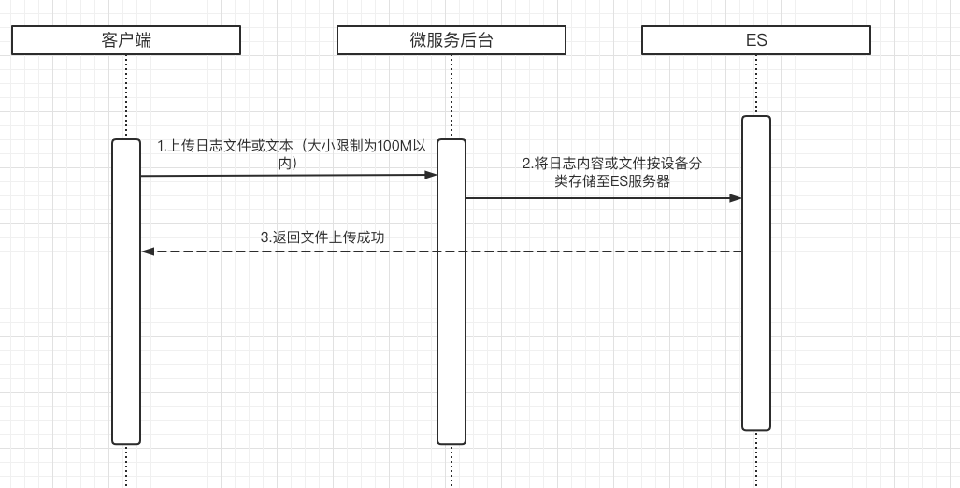

## 1.3 接口说明

崩溃日志上传该版本统一为文本形式

## 1.4 请求参数

### 1.4.1 请求头header参数

|  |  |  |  |  |
| --- | --- | --- | --- | --- |
| 参数名称 | 参数值 | 是否必须 | 示例 | 备注 |
| Content-Type | multipart/form-data | 是 |  |  |
| lang | String | 是 | zh-CN | 国际化语言类型 |
| deviceId | Long | 是 |  | 设备id |
| userId | Long | 是 |  | 用户id |
| platformType | Integer | 是 |  | 平台类型（1:安卓2:IOS 3:Mac...） |
| clientVersion | String | 是 |  | 应用版本 |
| accessToken | String | 是 |  | 登录票据 |

### 1.4.2 请求正文body参数

|  |  |  |  |  |
| --- | --- | --- | --- | --- |
| 参数名称 | 类型 | 是否必须 | 默认值 | 备注 |
| logFile | MultipartFile | 否 |  | 支持文件上传(当type为2时，必传) |
| type | Integer | 是 |  | 上传的日志类型（1、文本；2、文件） |
| logContent | String | 否 |  | 文本日志内容（type为1时，必传） |
| reportTime | String |  |  | 上报时间是（示例2020-12-21 11:48:39  ) |

### 1.4.3 返回结果

|  |  |  |  |  |
| --- | --- | --- | --- | --- |
| 参数名称 | 类型 | 是否必须 | 默认值 | 备注 |
| code | Integer | 是 |  | 返回码 |
| codeMsg | String | 是 |  | 返回信息 |
| data | boolean | 是 |  | 上传是否成功标志（true/false） |

# 二、客户端日志文件上报接口

## 2.1 场景说明

客户端按各自的业务规划，上传日志文件，并将返回的url持久化至mysql，便于查看及统计等问题分析

## 2.2客户端日志文件上报时序图

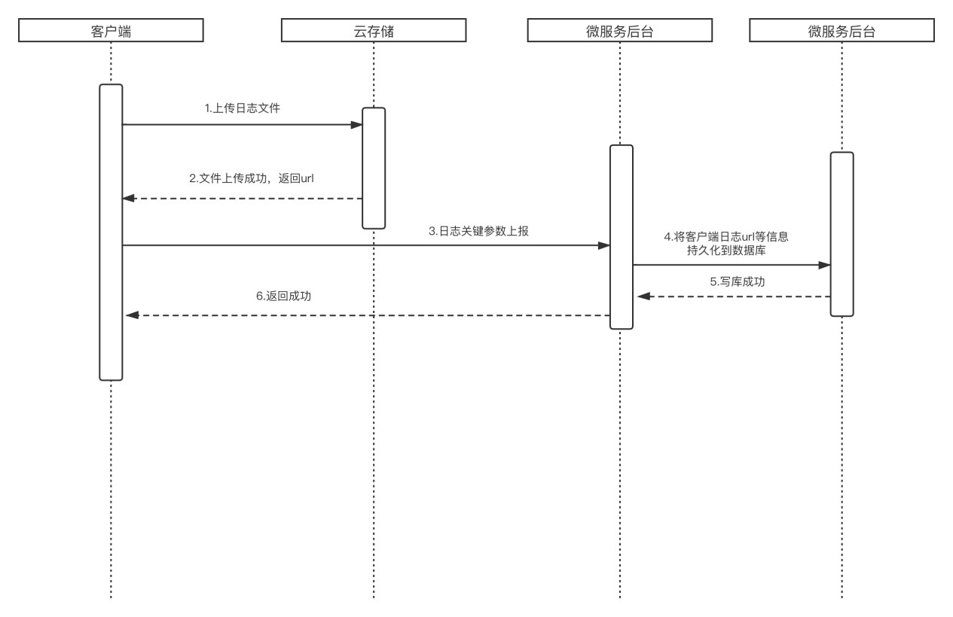

## 2.3 接口说明

该接口用于记录日志文件上传后的url等数据

## 2.4 请求参数

### 2.4.1 请求头header参数

|  |  |  |  |  |
| --- | --- | --- | --- | --- |
| 参数名称 | 参数值 | 是否必须 | 示例 | 备注 |
| Content-Type | multipart/form-data | 是 |  |  |
| lang | String | 是 | zh-CN | 国际化语言类型 |
| deviceId | Long | 是 |  | 设备id |
| userId | Long | 是 |  | 用户id |
| platformType | Integer | 是 |  | 平台类型（1:安卓2:IOS 3:Mac...） |
| clientVersion | String | 是 |  | 应用版本 |
| accessToken | String | 是 |  | 登录票据 |

### 2.4.2 请求正文body参数

|  |  |  |  |  |
| --- | --- | --- | --- | --- |
| 参数名称 | 类型 | 是否必须 | 默认值 | 备注 |
| fileInfos | String | 是 |  | 日志上报信息，格式为json，包含文件url等自定义参数 |
| logTimestamp | String | 是 |  | 日志文件时间戳（单位：毫秒），用于日志检索 |
| logDesc | String | 否 |  | 日志文件相关描述 |
| logType | Integer | 是 |  | 日志类型：0.仅奔溃报告；1.定位日志；2奔溃报告和定位日志 |

### 2.4.3 返回结果

|  |  |  |  |  |
| --- | --- | --- | --- | --- |
| 参数名称 | 类型 | 是否必须 | 默认值 | 备注 |
| code | Integer | 是 |  | 返回码 |
| codeMsg | String | 是 |  | 返回信息 |
| data | String | 是 |  | null |

$ java -jar pepk.jar --keystore=imTempKeystore.jks --alias=**temp** --output=output.zip --signing-keystore=imTempKeystore.jks --signing-key-alias=**temp** --encryptionkey=eb10fe8f7c7c9df715022017b00c6471f8ba8170b13049a11e6c09ffe3056a104a3bbe4ac5a955f4ba4fe93fc8cef27558a3eb9d2a529a2092761fb833b656cd48b9de6a